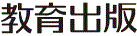
みんなで考えて調べる小学理科ワークシート６年
９ 電気の利用 ６年 組 名前（ ）
実験２では，電気をためたコンデンサーにつなぐと，豆電球はすぐに消えましたが，
発光ダイオードは光り続けました。

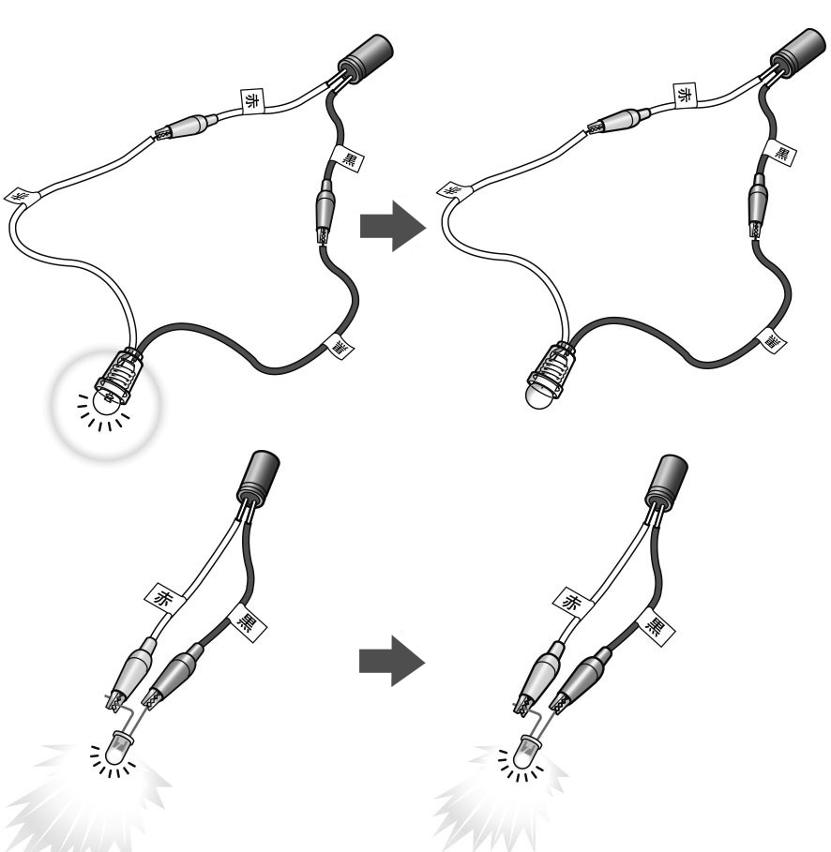
比べよう
コンデンサーにためた電気をいろいろな
ものに使った結果を比べて，もっと調べたい
ことや，疑問に思ったことを書きましょう。
・豆電球
・発光ダイオード
・モーター
・電子オルゴール

電気をためたコンデンサーにいろいろなものをつなぐと，それぞれの使える時間は
どうだったかな？

つないだもの | 使える時間

【はてな？】
問題

令和２年度版「未来をひらく小学理科６」準拠 新しく勉強した言葉には下線を引いておきましょう。

みんなで考えて調べる小学理科ワークシート６年
９ 電気の利用 実験３ | ６年 組 名前（ ）
【はてな？】  問題 | 【実験３】  電流計を使って，つなぐものによる電流の大きさと光り方との関係を調べよう。
【予想を書こう】 電気をためたコンデンサーにつなぐものによって使える時間がちがうわけに  ついて予想しましょう。  （理由） | 【結果を書こう】  回路に流れる電流の大きさと豆電球や発光ダイオードの光り方との関係  調べる時間 豆電球 発光ダイオード  電流の大きさ 光っているか 電流の大きさ 光っているか  初め A A  １分後 A A
【結果から考えられることを書こう】
結果を見通しと比べて，
自分の考えの確か
らしさを考えよう！
（例：見通しのとおり，見通しとちがって，など）
ふり返ろう



【実験の計画を書こう】 豆電球と発光ダイオードの使える時間のちがいについて，自分の予想を確かめる方法をかきましょう。（図や言葉で）
〈方法〉

予想どおりならば，
調べた結果はどうなるはずかな？

（例：～になるはず，など）
見通しをもとう

【結果からわかった問題の答えを書こう】
結論

令和２年度版「未来をひらく小学理科６」準拠 新しく勉強した言葉には下線を引いておきましょう。

